TEHNISKĀ SPECIFIKĀCIJA Nr. TS_0403.2xx v1
Gredzenatslēga 12 stūru, spriegumaktīvajiem darbiem līdz 1 kV
Nr. | Apraksts | Minimālās tehniskās prasības | Piedāvātā produkta konkrētais tehniskais apraksts | Avots | Piezīmes
 | Vispārīgā informācija
1. | Ražotājs (preces ražotāja nosaukums un preces ražotājvalsts) | Norādīt informāciju
2. | Nr.0403.201 Gredzenatslēga 12 stūru 8 mm, spriegumaktīvajiem darbiem līdz 1 kV | Norādīt pilnu preces tipa apzīmējumu
3. | Nr.0403.202 Gredzenatslēga 12 stūru 10 mm, spriegumaktīvajiem darbiem līdz 1 kV | Norādīt pilnu preces tipa apzīmējumu
4. | Nr.0403.203 Gredzenatslēga 12 stūru 12 mm, spriegumaktīvajiem darbiem līdz 1 kV | Norādīt pilnu preces tipa apzīmējumu
5. | Nr.0403.204 Gredzenatslēga 12 stūru 13 mm, spriegumaktīvajiem darbiem līdz 1 kV | Norādīt pilnu preces tipa apzīmējumu
6. | Nr.0403.205 Gredzenatslēga 12 stūru 14 mm, spriegumaktīvajiem darbiem līdz 1 kV | Norādīt pilnu preces tipa apzīmējumu
7. | Nr.0403.206 Gredzenatslēga 12 stūru 16 mm, spriegumaktīvajiem darbiem līdz 1 kV | Norādīt pilnu preces tipa apzīmējumu
8. | Nr.0403.207 Gredzenatslēga 12 stūru 17 mm, spriegumaktīvajiem darbiem līdz 1 kV | Norādīt pilnu preces tipa apzīmējumu
9. | Nr.0403.208 Gredzenatslēga 12 stūru 18 mm, spriegumaktīvajiem darbiem līdz 1 kV | Norādīt pilnu preces tipa apzīmējumu
10. | Nr.0403.209 Gredzenatslēga 12 stūru 19 mm, spriegumaktīvajiem darbiem līdz 1 kV | Norādīt pilnu preces tipa apzīmējumu
11. | Parauga piegāde laiks tehniskajai izvērtēšanai (pēc pieprasījuma), darba dienas | Norādīt vērtību
 | Standarts
12. | Saskaņā ar standarta LVS EN 60900:2018 Spriegumaktīvs darbs. Rokas instrumenti lietošanai maiņspriegumam līdz 1000 V un līdzspriegumam līdz 1500 V (IEC 60900:2018) | Atbilst
 | Dokumentācija
13. | Lietošanas instrukcijas pie piegādes | LV vai EN
14. | Iesniegts instrumenta attēls, kurš atbilst šādām prasībām:  • .jpg formāts,  • izšķiršanas spēja ne mazāka par 2Mpix  • ir iespēja redzēt visu instrumentu un izlasīt visus uzrakstus uz tā,  • attēls nav papildināts ar reklāmu. | Atbilst
 | Vides nosacījumi
15. | Minimāla darba temperatūra | ≤ -5ºC
16. | Maksimāla darba temperatūra | ≥ +30ºC
 | Tehniskā informācija
17. | Izgatavots no Hroma-vanādija tērauda ar hroma pārklājumu | Apstiprināt
18. | Izolācija saskaņā ar standartu (atbilstoši p.2.1. prasībām). | Apstiprināt
19. | Marķējums atbilstoši standarta prasībām (atbilstoši p.2.1. prasībām). | Apstiprināt
20. | Divpadsmit stūru gredzenveida darba virsma | Apstiprināt
21. | Darba virsma paredzēta uzgriežņiem, mm | 8, 10, 12, 13, 14, 16, 18, 19
22. | Atslēgas garums, mm | 140 - 220
23. | Pagarinājums - dziļums | 18 - 35

Attēls Nr. 1
Attēlam ir informatīvs raksturs
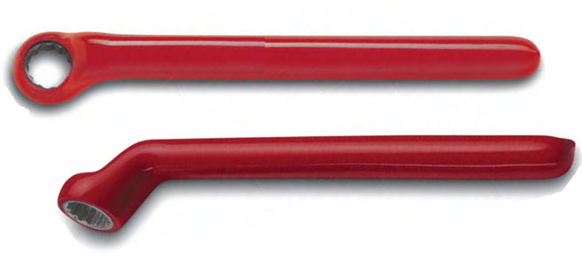

Precīzs avots, kur atspoguļota tehniskā informācija (instrukcijas nosaukums un lapaspuse)
AS “Sadales tīkls” materiālu kategorijas nosaukums un numurs

